Сергеев Дмитрий Николаевич
Министр внутренних дел по Республике Карелия генерал-майор полиции
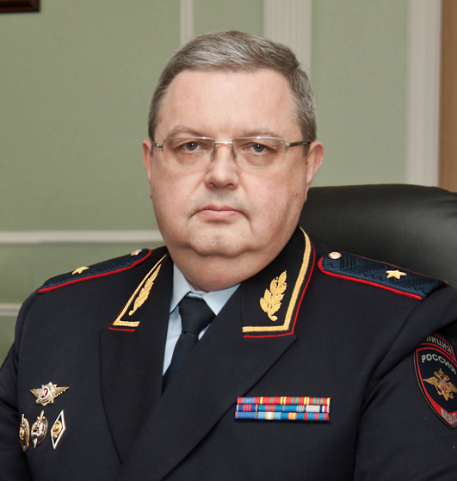
Родился 6 ноября 1964 года в Ленинграде. Окончил Ленинградский государственный университет по специальности «Юриспруденция». Службу в милиции начинал в должности оперуполномоченного 7-го управления ГУВД Леноблиспокома. С сентября 1998 года занимал пост начальника отдела по борьбе с экономическими преступлениями УВД по Петродворцовому административному району Санкт-Петербурга. Впоследствии возглавил отдел по взаимодействию с полномочным представителем Президента РФ Главного управления МВД России по Центральному Федеральному округу. C 18 февраля 2010 года по 8 марта 2016 года - руководил УМВД России по Ямало-Ненецкому автономному округу.
Указом Президента Российской Федерации Д.А. Медведева от 23 февраля 2011 года № 218 полковнику милиции Сергееву Дмитрию Николаевичу присвоено специальное звание генерал-майор милиции.
Указом Президента Российской Федерации Д.А. Медведева от 31 марта 2011 года генерал-майору милиции Сергееву Дмитрию Николаевичу присвоено специальное звание генерал-майор полиции.
Указом Президента Российской Федерации от 8 марта 2016 года № 102 «Об освобождении от должности и назначении на должность в некоторых федеральных государственных органах» генерал-майор полиции Сергеев Дмитрий Николаевич назначен министром внутренних дел по Республике Карелия.
Награжден: Медалью ордена «За заслуги перед Отечеством 2 степени»; медалями: «За отличие в охране общественного порядка», «За заслуги в управленческой деятельности III степени», «За доблесть в службе», «За отличие в службе» 3-х степеней, «200 лет МВД России», «100 лет международному полицейскому сотрудничеству»; нагрудным знаком «Почетный сотрудник МВД России», наградным оружием «Пистолет ГШ», холодным оружием «Кортик».
Указом Президента Российской Федерации от 17.10.2022 года №739 за образцовое выполнение служебного долга генерал-майор полиции Дмитрий Николаевич Сергеев награжден медалью ордена «За заслуги перед Отечеством I степени».
Кроме того, за высокие достижения и заслуги перед Республикой Карелия и ее жителями в государственной деятельности, в области укрепления законности и правопорядка, борьбы с преступностью, охраны жизни и прав граждан республики министру внутренних дел по Республике Карелия вручена медаль «За заслуги перед Республикой Карелия».

Корепов Максим Алексеевич
Заместитель министра внутренних дел по Республике Карелия - начальник полиции
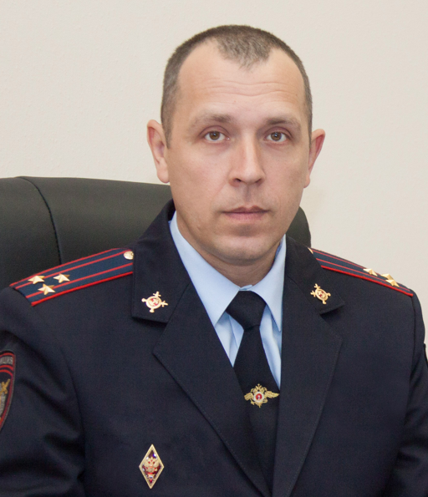
Родился 14 июня 1979 года в Костромской области.
В органах внутренних дел с 1997 года. Окончил Калининградский юридический институт МВД России в 2001 году. Службу начал с уголовного розыска УВД Костромской области. На руководящих должностях с 2003 года. C 2014 года - заместитель начальника полиции по оперативной работе МВД по Республике Карелия.
В соответствии с Приказом МВД России от 18.12.2018 года Максим Алексеевич Корепов назначен на должность заместителя министра внутренних дел по Республике Карелия – начальника полиции .
Полковник полиции Максим Алексеевич Корепов неоднократно поощрялся руководством, награжден медалью за отличие в службе III степени.

Десницкий Денис Андреевич
Заместитель министра внутренних дел по Республике Карелия
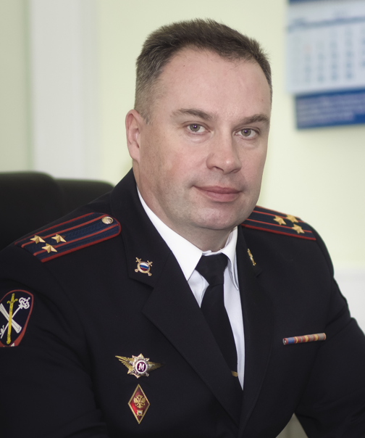
Денис Андреевич Десницкий родился 4 сентября 1974 года в поселке Вяртсиля Сортавальского района.
Получил два высших образования.
Службу в органах внутренних дел начал в 1997 году с должности участкового инспектора милиции в Петрозаводске, посвятив организации работы участковых и предупреждению правонарушений среди несовершеннолетних более десяти лет. С 2014 года возглавлял Штаб МВД по Республике Карелия.
В соответствии с Приказом МВД России от 24.10.2017 года №1087 л/с полковник внутренней службы Денис Андреевич Десницкий назначен на должность заместителя министра внутренних дел по Республике Карелия.
Награжден медалью «За отличие в охране общественного порядка».

Нольдт Сергей Антонович
Заместитель министра внутренних дел по Республике Карелия - начальник Следственного управления
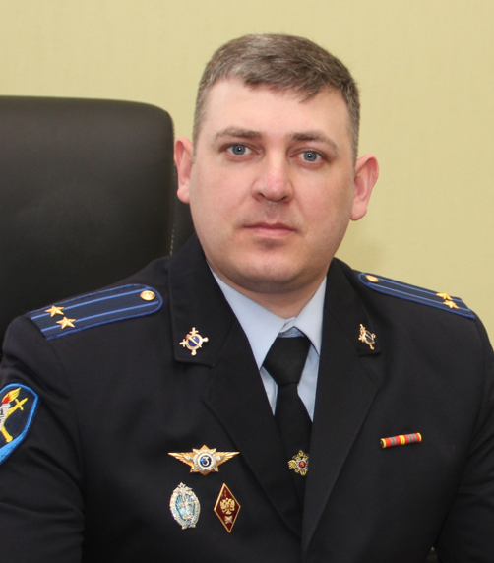
Родился 4 февраля 1987 года в Алтайском крае.
В органах внутренних дел с 2004 года. Окончил Омскую академию МВД России. Службу начал с должности следователя в территориальном подразделении УВД России по Алтайскому краю. На руководящих должностях с 2015 года. В 2019 году переведён в Республику Карелию.
Неоднократно поощрялся руководством, награжден почётной грамотой МВД России.
С 28 марта 2023 года - заместитель министра внутренних дел по Республике Карелия - начальник Следственного управления МВД по Республике Карелия.

Яниев Валерий Иванович
Заместитель министра внутренних дел по Республике Карелия
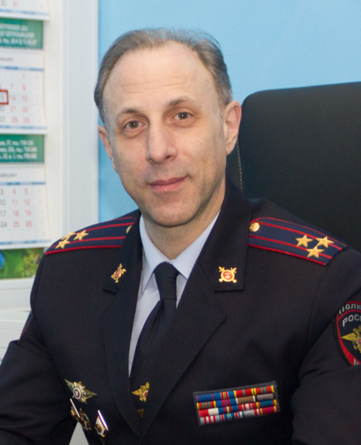
Родился 8 марта 1970 года в Донецкой области.
В органах внутренних дел с 1996 года, до этого момента с 1987 по 1992 год проходил службу в ВС РФ. Имеет два высших образования.
В период с 1996 по 1998 годы проходил службу в должности инспектора отделения по комплектованию ОК УВД Ямало-Ненецкого автономного округа. С августа по сентябрь 1998 года руководил оперативно-справочным отделением информационного центра при УВД ЯНАО. В 1999 году назначен начальником отделения специальной, боевой, физической подготовки и спорта ОК УВД ЯНАО. С 2001 по 2005 год – начальник ОВД Приуральского района. В 2006-м году назначен на должность заместителя начальника управления – начальника управления кадров. После реформирования органов внутренних дел в 2011 году назначен на должность начальника управления по работе с личным составом УМВД России по Ямало-Ненецкому автономному округу.
До назначения в Республику Карелия являлся заместителем начальника УМВД России по Ямало-Ненецкому автономному округу.
Отмечен государственными и ведомственными наградами.
В соответствии с Приказом МВД России от 17.11.2022 года полковник полиции Валерий Иванович Яниев назначен на должность заместителя министра внутренних дел по Республике Карелия.

Олюшкин Алексей Юрьевич
Заместитель начальника полиции по оперативной работе МВД по Республике Карелия
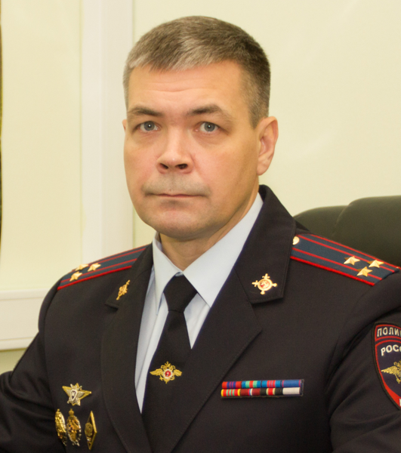
Родился 9 мая 1979 года в Петрозаводске.
В 1996 году окончил Новочеркасское Суворовское военное училище МВД России. В 2000 году – Санкт-Петербургский университет МВД России.
Проходил службу в подразделениях экономической безопасности органов внутренних дел Карелии. С 2005 года – на руководящих должностях. В 2016 году возглавил Управление экономической безопасности и противодействия коррупции МВД по Республике Карелия.
В сентябре 2019 года назначен на должность заместителя начальника полиции (по оперативной работе) МВД по Республике Карелия.
Полковник полиции Олюшкин Алексей Юрьевич за время службы неоднократно поощрялся. Имеет государственные и ведомственные награды. Заслуженный работник правоохранительных органов Республики Карелия.

Гармашов Владимир Григорьевич
Заместитель начальника полиции по охране общественного порядка МВД по Республике Карелия
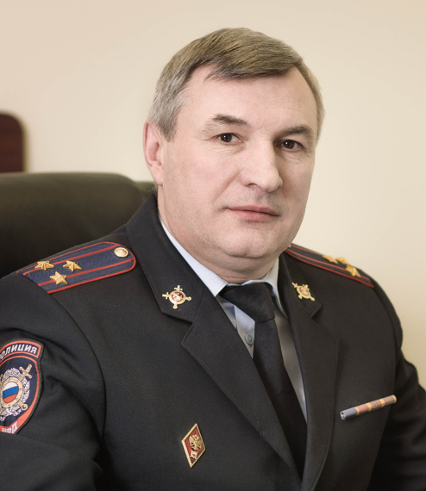
Владимир Григорьевич Гармашов родился 19 ноября 1963 года в Омске. В 2005 г. окончил Санкт-Петербургский университет МВД России.
С 1998 г. работал в Отделе по исполнению административного законодательства УВД г. Петрозаводска. С 2003 г. на руководящих должностях. В 2004 г. назначен на должность заместителя начальника милиции общественной безопасности УВД г. Петрозаводска., в 2009 г. – на должность начальника милиции общественной безопасности УВД по г. Петрозаводску МВД по Республике Карелия.
С июня 2011 г. является заместителем начальника полиции МВД по Республике Карелия.
Награжден медалью "За доблесть в службе".

Синев Игорь Николаевич
Заместитель начальника полиции МВД по Республике Карелия
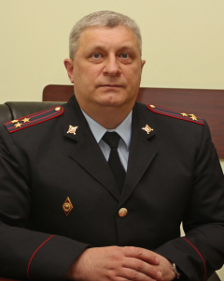
Родился 12 июня 1970 года в Костромской области.
В 1997 году окончил Нижегородский юридический институт МВД РФ.
Службу в органах внутренних дел начал в 1991 году в УВД Костромской области.
В 1992 году, после окончания Киевской высшей школы МВД СССР, был назначен на должность участкового инспектора милиции отдела внутренних дел Нейского района УВД Костромской области.
С 1996 по 2000 год служил в следственных подразделениях.
В марте 2000 года назначен на должность заместителя начальника отдела - начальника криминальной милиции отдела внутренних дел Нейского района УВД Костромской области, а с 2007 по 2012 год возглавлял работу отдела.
В августе 2012 года назначен начальником Межмуниципального отдела МВД России «Медвежьегорский».
3 марта 2014 года Игорь Николаевич Синев назначен на должность заместителя начальника полиции МВД по Республике Карелия.
За время службы неоднократно поощрялся руководством.

Управления
Управление государственной инспекции безопасности дорожного движения
Начальник УГИБДД Червочкин Андрей Владимирович
Заместитель начальника УГИБДД Демидов Алексей Иванович
Заместитель начальника УГИБДД Мишев Алексей Валентинович

Управление уголовного розыска
Начальник УУР Домрачев Сергей Сергеевич
Заместитель начальника УУР Васильков Олег Олегович
Заместитель начальника УУР Вангонен Вадим Павлович

Управление экономической безопасности и противодействия коррупции
Начальник - полковник полиции Фомин Федор Всеволодович
Заместитель начальника - подполковник полиции Гарибашвили Вахтанг Николаевич
Заместитель начальника – полковник полиции Федоров Роман Владимирович

Управление по контролю за оборотом наркотиков
начальник - полковник полиции Яцкевич Александр Владимирович
заместитель начальника - полковник полиции Жуков Сергей Андреевич
заместитель начальника - полковник полиции Хольшев Сергей Николаевич

Управление по вопросам миграции
Начальник УВМ Жураховская Татьяна Владимировна
Заместитель начальника УВМ Ермаков Александр Константинович
Заместитель начальника УВМ Михеев Михаил Эрикович

Управление по работе с личным составом
Начальник УРЛС Копаницкий Николай Валерьевич
Заместитель начальника УРЛС Занин Евгений Александрович
Заместитель начальника УРЛС Дубровин Дмитрий Юрьевич

Управление организации охраны общественного порядка и взаимодействия с органами исполнительной власти субъектов Российской Федерации и органами местного самоуправления
Начальник управления ОООП Жуйков Алексей Сергеевич
Заместитель начальника управления - начальник отдела организации охраны общественного порядка Площадной Михаил Васильевич
Начальник отдела организации применения административного законодательства Петров Юрий Борисович
Начальник отдела организации охраны и конвоирования, специальных учреждений полиции и взаимодействия с органами исполнительной власти и органами местного самоуправления Лелеко Аркадий Владимирович
Следственное управление
Заместитель министра - начальник следственного управления Нольдт Сергей Антонович
Заместитель начальника СУ Дудчик Денис Владимирович
Заместитель начальника СУ Рудской Леонид Игоревич

Центры
Экспертно-криминалистический центр
Начальник ЭКЦ Дроздов Александр Владимирович
Заместитель начальника ЭКЦ

Центр по противодействию экстремизму
Начальник ЦПЭ Кривонос Вадим Героньевич
Заместитель начальника ЦПЭ Гончаров Владимир Сергеевич

Информационный центр
Начальник ИЦ Полевикова Галина Александровна
Заместитель начальника ИЦ Минкин Евгений Игоревич
Заместитель начальника ИЦ Серов Алексей Сергеевич

Центр финансового обеспечения
Начальник ЦФО Пекша Станислав Константинович
Заместитель начальника ЦФО Параничев Дмитрий Викторович
Начальник отдела пенсионного обслуживания Гладилова Ольга Сергеевна

Центр информационных технологий, связи и защиты информации
Начальник ЦИТСиЗИ Логинов Алексей Геннадьевич
Заместитель начальника ЦИТСиЗИ Фролов Алексей Андреевич
Заместитель начальника ЦИТСиЗИ Терешенков Алексей Анатольевич

Центр кинологической службы
Начальник ЦКС Козюпа Антон Сергеевич
Заместитель начальника ЦКС Елютин Николай Викторович

Центр временного содержания для несовершеннолетних правонарушителей
Начальник ЦВСНП Кузьмина Виктория Валерьевна
Заместитель начальника ЦВСНП Воробьев Артем Олегович

Центр временного содержания иностранных граждан
Начальник ЦВСИГ Горохов Валерий Анатольевич
Заместитель начальника ЦВСИГ Ригин Геннадий Анатольевич
Заместитель начальника ЦВСИГ Фирсов Андрей Алексеевич

Отделы
Отдел делопроизводства и режима
Начальник ОДиР Трубчик Елена Николаевна
Заместитель начальника ОДиР Станкевич Ольга Викторовна
Заместитель начальника ОДиР Рыжкова Екатерина Андреевна

Оперативный отдел
Начальник ОО Прохоров Михаил Юрьевич
Заместитель начальника ОО Сабуров Дмитрий Алексеевич

Отдел организации дознания
Начальник ООД Герасимов Виталий Викторович
Заместитель начальника отдела организации дознания Беспалый Александр Станиславович

Контрольно-ревизионный отдел
Начальник КРО Криулина Татьяна Игоревна
Заместитель начальника КРО Никифорова Татьяна Валерьевна

Отдел по борьбе с противоправным использованием информационно-коммуникационных технологий
Начальник ОБК Осошник Александр Валерьевич

Отдел информации и общественных связей

Петкун Ксения Сергеевна
Врио начальника отдела информации и общественных связей МВД по Республике Карелия
майор полиции

Чередник София Викторовна
Старший референт отдела информации и общественных связей МВД по Республике Карелия
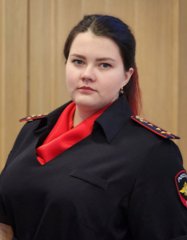
Капитан внутренней службы

Новикова Валерия Ивановна
Старший референт отдела информации и общественных связей МВД по Республике Карелия
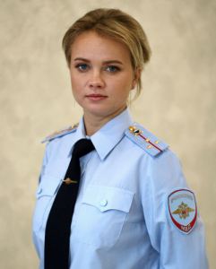
Старший лейтенант внутренней службы

Елькина Татьяна Александровна
Ведущий специалист-эксперт отдела информации и общественных связей МВД по Республике Карелия


Розенберг Леонид Валерианович
Ведущий аналитик отдела информации и общественных связей МВД по Республике Карелия
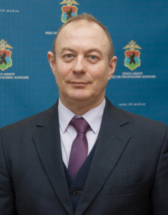

Отдел организации деятельности участковых уполномоченных полиции и подразделений по делам несовершеннолетних
Начальник Коваленко Александр Валерьевич
Заместитель начальника - начальник отделения организации деятельности участковых уполномоченных полиции Туканов Сергей Сергеевич

Правовой отдел
Начальник Зубец Сергей Николаевич
Заместитель начальника Тимеров Олег Диженович

Группы
Группа НЦБ Интерпола
Руководитель группы Кунаева Анна Аркадьевна

Организационно-штатная группа
Руководитель группы Богданов Владимир Валерьевич

ФКУЗ "МСЧ МВД России по Республике Карелия"

Ивоев Александр Владимирович Начальник ФКУЗ «МСЧ МВД России по Республике Карелия»
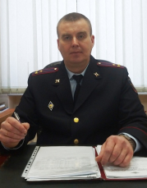

Аксенова Наталья Петровна Заместитель начальника части - врач

Васильев Дмитрий Юрьевич Заместитель начальника части (медико-санитарной) - начальник комиссии (военно-врачебной)

Зыбин Герман Викторович Заместитель начальника части по хозяйственным вопросам

Марциновская Елена Александровна Заместитель начальника части - начальник центра-главный государственный санитарный врач (центр государственного санитарно-эпидемиологического надзора)
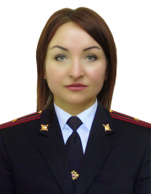

ФКУ "Центр хозяйственного и сервисного обеспечения МВД по Республике Карелия"
Начальник Проккиев Ефим Владимирович
Заместитель начальника Терех Сергей Александрович
Заместитель начальника Мухтаров Марат Берденович

Оперативно-розыскная часть собственной безопасности
Начальник Юшев Алексей Анатольевич

Оперативно-розыскная часть по обеспечению безопасности лиц, подлежащих государственной защите
Начальник ОРЧ ОГЗ Анхимов Алексей Владимирович

Штаб
Начальник Коппалов Вадим Викторович
Заместитель начальника - начальник инспекции Естоев Николай Викторович
Заместитель начальника - начальник отдела анализа, планирования и контроля Савельев Алексей Николаевич

Дежурная часть
Начальник ДЧ Быстров Павел Петрович

Культурный центр
Главный специалист Белова Марина Александровна

Комендантский взвод
Командир КВ Пилипченко Дмитрий Георгиевич

Отделение мобилизационной подготовки и мобилизации
Начальник Щетинин Александр Геннадьевич

Инспекция пожарного надзора
Начальник Пушкаревич Николай Станиславович

Карельская региональная общественная организация ветеранов органов внутренних дел
Председатель Карельской региональной общественной организации ветеранов органов внутренних дел - Ильин Владимир Юрьевич.
Состав Совета ветеранов КРОО ВОВД
Степин Геннадий Иванович – Председатель Совета
Мельников Валерий Германович – Заместитель председателя Совета
Афанасьев Владимир Алексеевич
Брюнеткин Геннадий Николаевич
Веремей Сергей Анатольевич
Вягянен Вальтер Николаевич
Ганжин Михаил Валентинович
Гарибашвили Татьяна Петровна
Гущин Андрей Иванович
Казаков Анатолий Иванович
Казунин Виктор Алексеевич
Климушин Виктор Анатольевич
Кононов Виктор Иванович
Михайлов Геннадий Владимирович
Михеева Галина Александровна
Пигарев Вячеслав Анатольевич
Прохоровская Рита Валерьевна
Решетняк Анатолий Петрович
Тимофеев Леонид Тимофеевич
Тихонов Владимир Александрович
Федосов Александр Валентинович
Фирсов Анатолий Васильевич
Яниев Валерий Иванович

Подразделения на районном уровне
Управление Министерства внутренних дел Российской Федерации по городу Петрозаводску
Начальник Лебидка Андрей Анатольевич
Заместитель начальника - начальник полиции Забродский Антон Юрьевич
Заместитель начальника Царев Владимир Николаевич
Заместитель начальника - начальник следственного управления Шишков Илья Николаевич
Заместитель начальника - начальник отдела по работе с личным составом Шильников Сергей Анатольевич

Отдел полиции №1 УМВД России по Петрозаводску
Начальник Смирнов Александр Александрович

Отдел полиции №2 УМВД России по Петрозаводску
Начальник Мусатов Даниил Геннадьевич

Отдел полиции №3 УМВД России по Петрозаводску
Начальник Жолдыбаев Азат Алибекович

Отдел ГИБДД УМВД России по Петрозаводску
Начальник Дышаев Александр Игоревич

Отделение Министерства внутренних дел Российской Федерации "Беломорское"
Начальник Сырица Максим Петрович
Заместитель начальника Пискун Алексей Николаевич
Заместитель начальника - начальник следственного отделения Папсуй Александр Владимирович
Заместитель начальника отделения - руководитель группы по работе с личным составом Герасимова Анна Николаевна

Отделение Министерства внутренних дел Российской Федерации по Калевальскому району
Начальник
Заместитель начальника Кубышкин Петр Павлович
Заместитель начальника - начальник следственного отделения Курникова Анна Александровна
Заместитель начальника отделения - руководитель группы по работе с личным составом Дзюмка Алексей Сергеевич

Отделение Министерства внутренних дел Российской Федерации по Кемскому району
Начальник Коломеец Николай Дмитриевич
Заместитель начальника - начальник следственного отделения Артемьева Анастасия Вадимовна
Заместитель начальника отделения - руководитель группы по работе с личным составом Сахацкая Ольга Александровна

Отдел Министерства внутренних дел Российской Федерации по Кондопожскому району
Начальник Ловыгин Кирилл Борисович
Заместитель начальника Адамович Андрей Васильевич
Заместитель начальника - начальник полиции Попов Эдуард Владиславович
Заместитель начальника - начальник следственного отдела Кизимов Сергей Александрович
Заместитель начальника отдела - руководитель группы по работе с личным составом Галвяло Владимир Сергеевич
Отделение Министерства внутренних дел Российской Федерации по городу Костомукша
Начальник Морозов Сергей Викторович
Заместитель начальника Выдрин Артем Владимирович
Заместитель начальника - начальник следственного отделения Занкович Анна Васильевна
Заместитель начальника отдела - руководитель группы по работе с личным составом Никитин Артем Александрович

Отделение Министерства внутренних дел Российской Федерации по Лахденпохскому району
Начальник Соколов Кирилл Викторович
Заместитель начальника Жекотов Руслан Юрьевич
Заместитель начальника - начальник следственного отделения
Заместитель начальника отдела - руководитель группы по работе с личным составом Мищенкова Ольга Георгиевна

Отделение Министерства внутренних дел Российской Федерации по Лоухскому району
Начальник Михалев Андрей Александрович
Заместителя начальника Сулимов Дмитрий Сергеевич
заместитель начальника, руководитель группы по работе с личным составом Леонова Марина Анатольевна

Отдел Министерства внутренних дел Российской Федерации по Медвежьегорскому району
Начальник Иванычев Николай Юрьевич
Заместитель начальника - начальник полиции
Заместитель начальника - начальник следственного отдела Рыжкова Нина Владимировна
Заместитель начальника Мельников Алексей Александрович
Заместитель начальника отдела - руководитель группы по работе с личным составом Шалаев Дмитрий Евгеньевич

Отделение Министерства внутренних дел Российской Федерации по Муезерскому району
Начальник Шестенок Сергей Алексеевич
Заместитель начальника - начальник следственного отделения Захарова Марина Юрьевна
Заместитель начальника отдела - руководитель группы по работе с личным составом Новик Алексей Викторович

Отдел Министерства внутренних дел Российской Федерации по Олонецкому району
Начальник Капралов Виталий Михайлович
Заместитель начальника Круглов Роман Владимирович
Заместитель начальника - начальник полиции Трифанов Альберт Анатольевич
Заместитель начальника отдела - руководитель группы по работе с личным составом Карпова Юлия Валерьевна

Отделение Министерства внутренних дел Российской Федерации "Питкярантское"
Начальник Карбасников Александр Степанович
Заместитель начальника Секретарев Александр Васильевич
Заместитель начальника - начальник следственного отделения Мануйлов Артем Алексеевич
Заместитель начальника отдела - руководитель группы по работе с личным составом Хатеева Юлия Александровна

Отдел Министерства внутренних дел Российской Федерации по Прионежскому району
Начальник Блинов Дмитрий Леонидович
Заместитель начальника - начальник следственного отделения Полянский Анатолий Сергеевич
Заместитель начальника отдела - руководитель группы по работе с личным составом Солтановский Олег Николаевич

Отделение Министерства внутренних дел Российской Федерации по Пряжинскому району
Начальник Рябцов Роман Михайлович
Заместиель начальника Кудрявцев Алексей Александрович
Заместитель начальника - начальник следственного отделения Свинарев Владимир Сергеевич
Заместитель начальника отдела - руководитель группы по работе с личным составом Тараканова Наталия Владимировна

Отдел Министерства внутренних дел Российской Федерации по Пудожскому району
Начальник Костромин Евгений Васильевич
Заместитель начальника - начальник полиции Попов Юрий Владимирович
Заместитель начальника - начальник следственного отделения Колчаков Александр Владимирович
Заместитель начальника отдела - руководитель группы по работе с личным составом Жихарев Алексей Николаевич

Отдел Министерства внутренних дел Российской Федерации "Сегежский"
Начальник Мамаев Евгений Григорьевич
Заместитель начальника - начальник полиции Михайлов Евгений Валерьевич
Заместитель начальника Ежук Валерий Алексеевич
Заместитель начальника - начальник следственного отдела
Заместитель начальника отдела - руководитель группы по работе с личным составом Леонов Алексей Анатольевич

Отделение Министерства внутренних дел Российской Федерации "Сортавальское"
Начальник Жаворонков Дмитрий Геннадьевич
Заместитель начальника
Заместитель начальника - начальник следственного отделения Суковикова Оксана Филипповна
Заместитель начальника отдела - руководитель группы по работе с личным составом Бармина Ольга Владимировна

Отделение Министерства внутренних дел Российской Федерации "Суоярвское"
Начальник Кудряшев Кирилл Александрович
Заместитель начальника Коваль Иван Романович
Заместитель начальника - начальник следственного отдела Синкевич Дарья Юрьевна
Заместитель начальника отдела - руководитель группы по работе с личным составом Трифонова Алия Жумажановна

